Ing. Víctor Andrés Ochoa Correa
Lenguaje SQL en MySql I
SOLUCIONES

TALLER No 1.
Se disponen de las siguientes tablas con los siguientes datos.

TABLA EMPLE
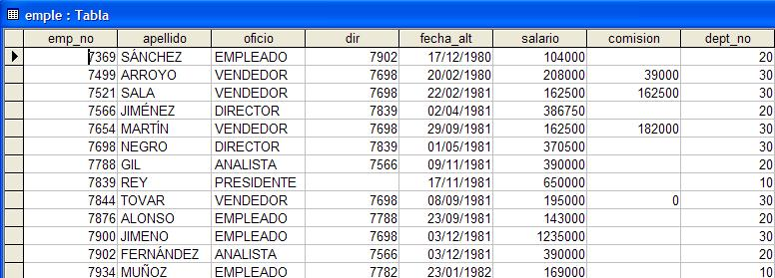

TABLA DEPART.

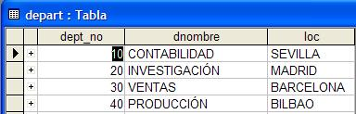

Realizar las siguientes consultas:

1. Mostrar el apellido, oﬁcio y número de departamento de cada empleado.
Select apellido, oficio, dept_no from emple;

2. Mostrar el número, nombre y localización de cada departamento.
Select dept_no, dnombre, loc from depart;

3. Mostrar todos los datos de todos los empleados.
Select * from emple;

4. Datos de los empleados ordenados por apellidos.
Select * from emple order by apellido;

5. Datos de los empleados ordenados por número de departamento descendentemente.
Select * from emple order by dept_no desc;

6. Datos de los empleados ordenados por número de departamento descendentemente y dentro de cada departamento ordenados por apellido ascendentemente.
Select * from emple order by dept_no desc, apellido;

8. Mostrar los datos de los empleados cuyo salario sea mayor que 2000000.
Select * from emple where salario>2000000;

9. Mostrar los datos de los empleados cuyo oﬁcio sea ANALISTA.
Select * from emple where oficio='ANALISTA';

10. Seleccionar el apellido y oﬁcio de los empleados del departamento número 20.
Select apellido, oficio from emple where dept_no=20;

11. Mostrar todos los datos de los empleados ordenados por apellido.
Select * from emple order by apellido;

12. Seleccionar los empleados cuyo oﬁcio sea ‘VENDEDOR’. Mostrar los datos ordenados por apellido.
Select * from emple where oficio='VENDEDOR' order by apellido;

13. Mostrar los empleados cuyo departamento sea 10 y cuyo oﬁcio sea ‘ANALISTA’. Ordenar el resultado por apellido;
Select * from emple where dept_no=10 and oficio='ANALISTA'.

14. Mostrar los empleados que tengan un salario mayor que 200000 o que pertenezcan al departamento número 20.
Select * from emple where salario>200000 or dept_no=20;

15. Ordenar los empleados por oﬁcio, y dentro de oﬁcio por nombre.
Select * from emple order by oficio, apellido.

16. Seleccionar de la tabla EMPLE los empleados cuyo apellido empiece por ‘A’.
Select * from emple where apellido like 'A%';

17. Seleccionar de la tabla EMPLE los empleados cuyo apellido termine por ‘Z’.
Select * from emple where apellido like '%Z';

18. Seleccionar de la tabla EMPLE aquellas ﬁlas cuyo APELLIDO empiece por ‘A’ y el OFICIO tenga una ‘E’ en cualquier posición.
Select * from emple where apellido like 'A%' and oficio like '%E%';

19. Seleccionar los empleados cuyo salario esté entre 1000 y 1700. Utilizar el operador BETWEEN.
Select * from emple where salario between 1000 and 1700;

20. Obtener los empleados cuyo oﬁcio sea ‘VENDEDOR’ y tengan una comisión superior a 600.
Select * from emple where oficio='VENDEDOR' and comision>600;

21. Seleccionar los datos de los empleados ordenados por número de departamento, y dentro de cada departamento ordenados por apellido.
Select * from emple order by dept_no, apellido;

22. Número y apellidos de los empleados cuyo apellido termine por ‘Z’ y tengan Un salario superior a 2000.
Select emp_no, apellido from emple where apellido like 'G%' and salario>2000;

23. Datos de los departamentos cuya localización empiece por ‘B’.
Select * from depart where loc like 'B%';

24. Datos de los empleados cuyo oﬁcio sea ‘EMPLEADO’, tengan un salario superior a 200 y pertenezcan al departamento número 10.
Select * from emple where oficio='EMPLEADO' and salario>200 and dept_no=10;

25. Mostrar los apellidos de los empleados que no tengan comisión.
Select apellido from emple where comision is null;

26. Mostrar los apellidos de los empleados que no tengan comisión y cuyo apellido empiece por ‘J’.
Select apellido from emple where comision is null and apellido like 'J%';

27. Mostrar los apellidos de los empleados cuyo oﬁcio sea ‘VENDEDOR’,
‘ANALISTA’ o ‘EMPLEADO’.
Select apellido from emple where oficio in ('VENDEDOR','ANALISTA','EMPLEADO');

28. Mostrar los apellidos de los empleados cuyo oﬁcio no sea ni ANALISTA ni EMPLEADO, y además tengan un salario mayor de 200000.
Select apellido from emple where oficion not in ('ANALISTA','EMPLEADO') and salario>200000;

29. Seleccionar de la tabla EMPLE los empleados cuyo salario esté entre 2000000 y 3000000 (utilizar BETWEEN).
Select * from emple where salario between 200000 and 300000;

30. Seleccionar el apellido, salario y número de departamento de los empleados cuyo salario sea mayor que 200000 en los departamentos 10 ó 30.
Select apellido, salario, dept_no from emple where salario>200000 and (dept_no=10 or dept_no=30);

31. Mostrar el apellido y número de los empleados cuyo salario no esté entre 100000 y 200000 (utilizar BETWEEN).
Select apellido, emp_no from emple where salario not between 100000 and 200000;

32. Obtener los apellidos de todos los empleados en minúscula.
Select lower(apellido) from emple;

33. En una consulta concatena el apellido de cada empleado con su oﬁcio.
Select concat(apellido,oficio) from emple;

34. Mostrar el apellido y la longitud del apellido (función LENGTH) de todos los empleados, ordenados por la longitud de los apellidos de los empleados descendentemente.
Select apellido,length(apellido) from emple order by length(apellido) desc;

35. Obtener el año de contratación de todos los empleados (función YEAR).
Select year(fecha_alt) from emple;

36. Mostrar los datos de los empleados que hayan sido contratados en el año 1992.
Select * from emple where year(fecha_alt)=1992;

37. Mostrar los datos de los empleados que hayan sido contratados en el mes de febrero de cualquier año (función MONTHNAME).
Select * from emple where monthname(fecha_alt)='February';

38. Para cada empleado mostrar el apellido y el mayor valor del salario y la comisión que tienen.
Select apellido,greatest(apellido,salario) from emple;

39. Mostrar los datos de los empleados cuyo apellido empiece por 'A' y hayan sido contratados en el año 1990.
Select apellido from emple where apellido like 'A*' and year(fecha_alt)=1990;

40. Mostrar los datos de los empleados del departamento 10 que no tengan comisión.
Select * from emple where dept_no=10 and comision is null;

